Маршрут 4. Ораниенбаум (Ломоносов).
Это еще одно из направлений, самых доступных из нашей локации, также как и на Петергоф, закладываем целый день.
Как едем: идем до станции Сергиево (15 минут пешком или 3 остановки на автобусах 284, 300, троллейбусе 46), садимся на электричку и едем до станции Ораниенбаум-1 (в пути 24 мин), оттуда прогуляться минут 15 пешком по Дворцовому проспекту до дворцово-паркового ансамбля Ораниенбаум.
В состав комплекса входит: красивый парк, Большой Меньшиковский дворец, Картинный дом, Китайский дворец, Павильон катальной горки, Дворец Петра III. Парк Ораниенбаум - ценнейший образец садово-паркового искусства второй половины XVIII-середины XIX века. Он занимает площадь в 162 гектара.
Открыты все 4 входа в парк: со стороны Дворцового проспекта, 50 (ориентир Большой Меншиковский дворец), со стороны Иликовского проспекта (ориентир Двроец Петра III), со стороны Новой дороги (ориентир Китайский дворец), а также со стороны Дворцового проспекта, 44 (напротив Собора Архангела Михаила)
- Большой Меншиковский Дворец
Режим работы: экскурсионные группы в 12.00 до 15.15 кроме вторника и последней среды месяца.
Стоимость: взрослый 750, дети 14-18 лет 550 или бесплатно для некоторых категорий.
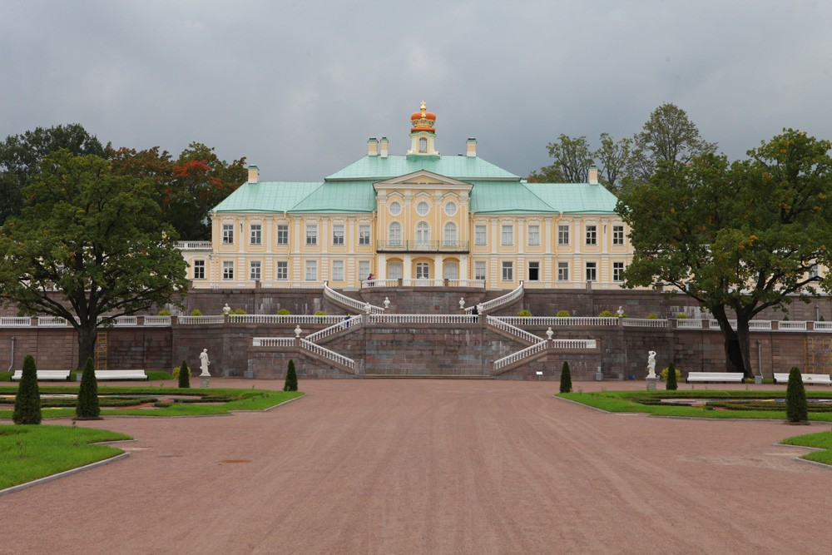
- Картинный дом (с красной крышей) и Дворец Петра III
Режим работы: с 10.30 до 18 кроме понедельника и последнего вторника месяца.
Стоимость: взрослый 350, школьники 300, бесплатно для некоторых категорий.
- Китайский дворец (розовое здание)
Режим работы: экскурсионные группы в 10.30 и в 14.00 кроме понедельника и последнего вторника месяца.
Стоимость: взрослый 750, льготный 550 или бесплатно для некоторых категорий.
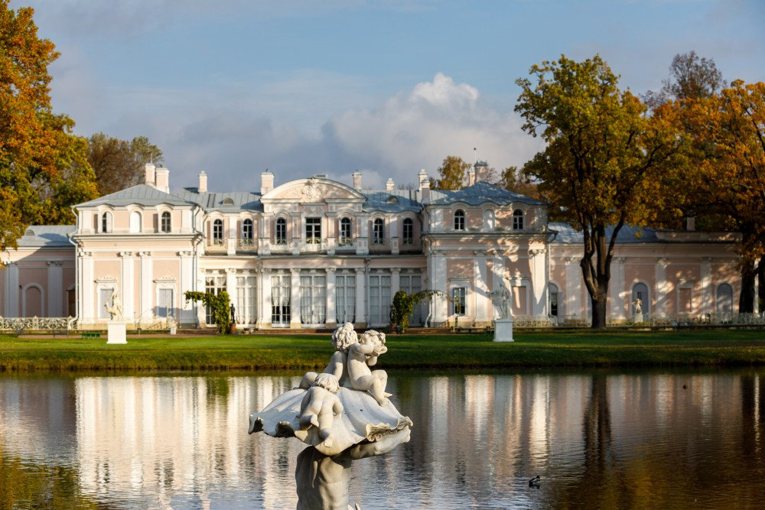
Кроме посещения музеев, в парке можно прокатиться на экскурсионном паровозике, продолжительность около 35 минут.
Начало экскурсии и продажа билетов в парке у павильона Катальной горки, интервал движения 50 мин.
Режим работы: среда-воскресенье 11.00-18.00
Стоимость: дети до 3-х лет бесплатно, дети 3-14 лет -300руб, льготные (пенсионеры, дети 14-18, студенты) – 400руб, взрослый -500руб.
